GIÁO ÁN 8
MÔN: TỰ CHỌN –BƠI LỘI (BƠI TRƯỜN SẤP)
- Mục tiêu:
- Hiểu một số điểm trong Luật Bơi.
- Thực hiện đúng kĩ thuật bơi trườn sấp, phối hợp được tay-chân và thở nước.

* Yêu cầu:
- Học sinh nghiêm túc trong tập luyện và thực hiện các bài tập theo yêu cầu của giáo viên.
- Học sinh nắm được kỹ thuật và thực hiện tương đối đúng các bài tập giáo viên yêu cầu.

- Tiến trình lên lớp:

NỘI DUNG | LVĐ | PHƯƠNG PHÁP TỔ CHỨC
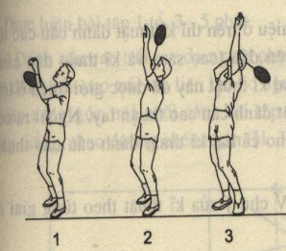  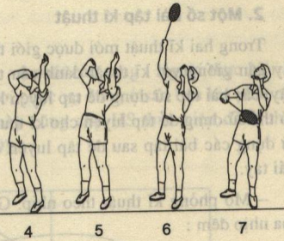  - Phần mở đầu:  - Lớp trưởng tập hợp lớp, báo cáo sỉ số.  - GV nhận lớp phổ biến nội dung, yêu cầu của giáo án.  Khởi động chung:  - Tập hợp: khởi động xoay cổ tay, cổ chân, khuỷu tay,cánh tay, vặn mình…..  Khởi động chuyên môn:  - Ép dẻo, lưng, hong. Căng cơ…  - Chạy tại chỗ: nâng cao đùi, gót chạm mông…  +Ngồi đạp chân: Chú ý mũi chân, đầu gối thẳng, gót chân không chạm đất, chủ yếu dùng cơ bụng, cơ đùi.Có thể tập theo nhịp vỗ tay,cũng có thể thay đổi giữa nhịp nhanh và chậm.  +Quạt tay trườn sấp:  - Phần cơ bản:  MÔN TỰ CHỌN: BƠI LỘI  Hoàn thiện kỹ thuật bơi trườn sấp.  + Nằm thả lỏng ngụp nước có vịn thành và không vịn thành.  + Kỹ thuật đạp chân bơi trườn sấp:  + Kỹ thuật quạt tay trong bơi trườn sấp.  + Phối hợp kỹ thuật bơi trườn sấp: - đạp chân- quạt tay- thở nước.  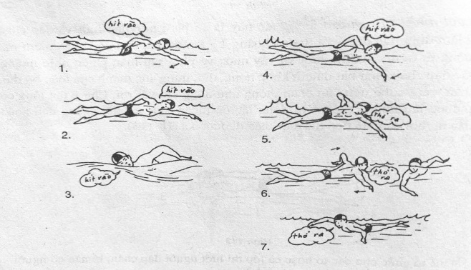  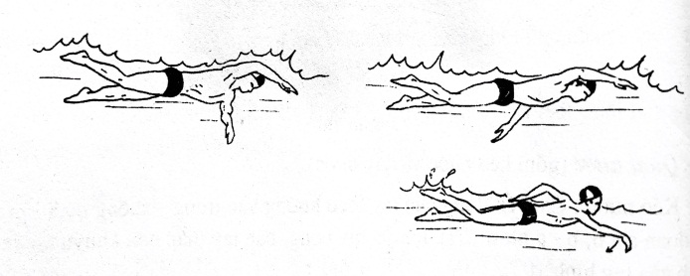  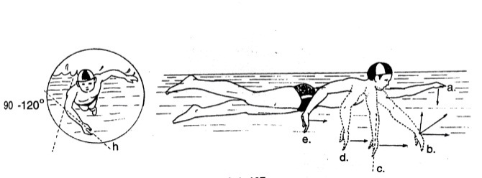  * Giới thiệu một số luật Bơi lội:  - Luật xuất phát một lần.  - Luật xuất phát hai lần.  - Xuất phát trong bơi trườn sấp, được thực hiện bằng một động tác nhảy hồ.  - Khi có hiệu lệnh “Chú ý”(“Take your makes”) của trọng tài xuất phát, các VĐV vào tư thế, ít nhất một bàn chân phải đặt ở mép trước của bục xuất phát.  - Khi các VĐV đã đứng yên, trọng tài xuất phát sẽ phát lệnh.  - Bơi thi đấu | 10p  75p | GV-HS làm thủ tục nhận lớp  GV  Đội hình nhận lớp (H1)  GV  Đội hình khởi động (H2)  GV hướng dẫn một số bài tập bổ trợ trên cạn.  - Chia lớp thành 2 nhóm nam nữ, mỗi nhóm một nhóm trưởng để đếm nhịp và thực hiện động tác mẫu để các bạn quan sát và thực hiện theo.  - GV quan sát và sửa sai cho HS.  GV  Đội hình tập luyện một số bài tập trên cạn (H3)  GV  Đội hình tập luyện một số bài tập dưới nước.(H4)  Chia 2 nhóm nam và nữ riêng biệt dưới hồ.  - Giáo viên cho học sinh tập kỹ thuật quạt tay- thở nước tại chỗ trước khi kết hợp đạp chân trong bơi trườn sấp.  - GV cho học sinh điểm danh luân phiên từ 1-4, cho học sinh từng nhóm số (nhóm số 1, nhóm số 2…) tập đạp chân lướt nước kết hợp quạt tay- thở nước sang thành hồ bên đối diện.  - GV quan sát và sửa sai cho học sinh  Đội hình tập luyện như H4  - Giáo viên giảng dạy luật bơi cho các em học sinh được nắm.  - Cho học sinh thi đấu bấm giờ, hoặc luyện tập bơi tự do.
3.Phần kết thúc:  - Học sinh tập trung thả lỏng.  - Nhận xét nội dung buổi học.  -Nhắc nhỡ học sinh có thể tập luyện thêm bơi lội khi có thời gian nhằm phát triển kỹ thuật và nâng cao sức khỏe.  - Tuần sau kiểm tra kết thúc. | 5p

